**Sugestão de fotos para substituir no livro - Por Causa do Tempo**

* As fotos abaixo serão enviadas (em boa resolução) por e-mail

**p. 53**

Trocar pela foto do livro

Legenda da foto:

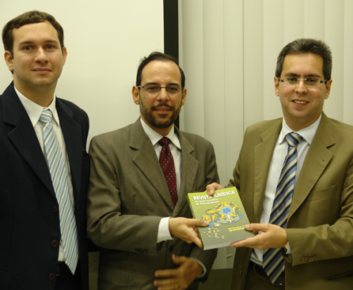

Os Juízes Francisco Barros e Élio Wanderley entregam um exemplar da revista ao Presidente do TRF5, Luiz Alberto de Faria.

foto: lancamento_revista

*************************************************************************

**p. 85**

Trocar as três foto pelas que seguem abaixo:

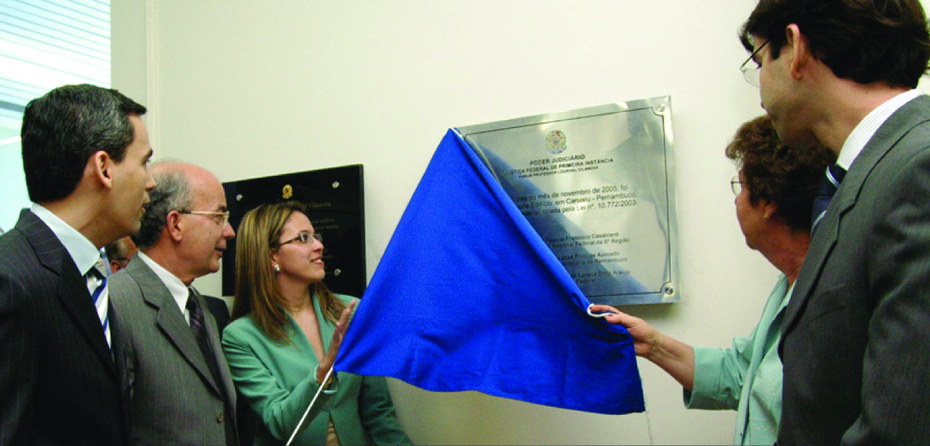Legenda da foto:

Inauguração da 24ª Vara no município de Caruaru em 2005.

foto: inauguracao_24_vara

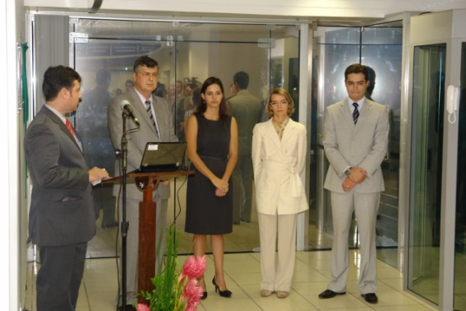

Legenda da foto:

Inauguração da 31ª Vara no município de Caruaru em 2011.

foto: inauguracao_31_vara

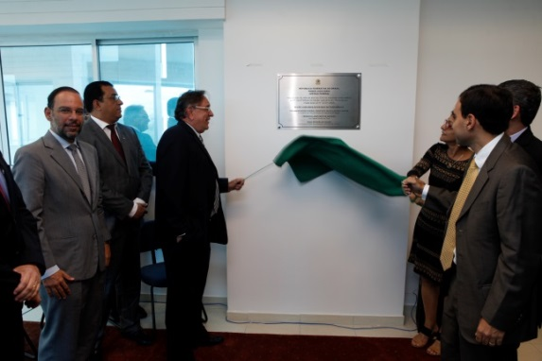  
Legenda da foto:

Inauguração da 37ª Vara no município de Caruaru em 2014.

foto: inauguracao_37_vara

*************************************************************************

**p. 75**

Alterar Legenda das fotos:

Inauguração da 28ª Varas no município de Arcoverde em 2011.

*************************************************************************

**p. 79**

Alterar Legenda da foto:

Inauguração da 34ª e 35ª Varas no município do Cabo de Santo Agostinho em 2013.

*************************************************************************

**p. 93**

Alterar Legenda da foto:

Inauguração da 25ª Vara no município de Goiana em 2010.

*************************************************************************

**p. 97**

Alterar Legenda da foto:

Inauguração da 29ª e 30ª Varas no município de Jaboatão dos Guararapes em 2011.

*************************************************************************

**p. 101**

Alterar Legenda da foto:

Inauguração da 27ª Vara no município de Ouricuri em 2010.

*************************************************************************

**p. 105**

Alterar Legenda da foto:

Inauguração da 26ª Vara no município de Palmares em 2010.

*************************************************************************

**p. 111**

Alterar Legenda das fotos:

1ª foto: Inauguração da Primeira Instalação da 8ª Vara no município de Petrolina em 1987

2ª foto: acrescentar o ano 2002

4ª foto: acrescentar o ano 2002

*************************************************************************

**p. 115**

Alterar Legenda da foto:

Inauguração da 20ª Vara no município de Salgueiro em 2005.

***********************************************************************